**ANALISIS DAN PERANCANGAN**

1. **Flowchart**



**Gambar 1** Flowchart Sistem Aplikasi Sales

Keterangan gambar 1:

1. Sales melakukan *login* pada aplikasi dengan memasukkan *username* dan *password*
2. Sistem melakukan validasi username dan password, apabila benar *system* akan menampikan halaman utama. Sedangkan jika salah, *system* akan kembali dan menampilkan halaman *login*.
3. Sales dapat memilih menu *control product*, kemudian *system* akan menampilkan halaman *control product* dan daftar kunjungan.
4. Pada halaman kunjungan sales dapat mengunggah gambar. Gambar yang diunggah selanjutnya akan disimpan ke dalam *database*.
5. Sales dapat memilih menu penjualan, kemudian *system* akan menampilkan halaman penjualan.
6. Sales mengimputkan data penjualan, kemudian *system* akan menyimpannya ke dalam *database*.
7. Sales memilih menu aktifitas competitor, kemudian *system* akan menampilkan daftar aktifitas.
8. Sales melakukan input data aktifitas yang selanjutnya *system* akan memyimpan data ke dalam *database* dan menampilkan daftar aktifitas yang berhasil diinputkan.
9. **Data Flow Diagram**

Perancangan DFD sangat berguna dalam perancangan *system* aplikasi, dengan menggunakan DFD dapat diketahui bagaimana alur data pada *system* itu berjalan dan berfungsi pada *system* yang dirancang.



**Gambar 2** DFD Level 0 Sistem Aplikasi Sales

Gambar 2 merupakan DFD level 0 sistem aplikasi sales yang menunjukkan bagaimana sistematika alur data pada sistem ditahap awal mengalir. Alur data pada sistem dijelaskan sebagai berikut:

1. Sales melakukan *login* pada sistem, kemudian sistem menerima permintaan selanjutnya sistem akan memberikan konfirmasi *login* balik pada sales.
2. Sales meminta data pada sistem, kemudian sistem menerima permintaan yang selanjutnya sistem akan menyediakan data pada sales.

Gambar 3 merupakan DFD level 1 sistem aplikasi sales yang menunjukkan bagaimana sistematika alur data sistem ditahap level 1 mengalir. Adapun alur data pada sistem dijelaskan sebagai berikut:

1. Pada alur *login*, sales dapat melakukan *login* dengan memasukkan *username* dan *password*. *Username* dan *password* akan diperiksa kebenarannya pada *database*. Apabila *username* dan *password* yang dimasukkan sudah benar, maka sales dapat masuk ke dalam sistem aplikasi.
2. Pada alur unggah gambar, sales dapat melakukan unggang gambar. Gambar yang diunggah akan disimpan ke dalam *database*.
3. Pada alur kelola data, sales dapat mengelola data aplikasi seperti input data. Data yang berhasil diinputkan selanjutnya disimpan ke dalam *database* dan data yang telah disimpan akan ditampilkan oleh sistem



**Gambar 3** DFD Level 1 Sistem Aplikasi Sales

Gambar 4 merupakan gamar DFD level 2 dari sistem aplikasi sales yang menjelaskan bagaimana alur proses *login* sales terhasap sistem.



**Gambar 4** DFD Level 2 Sistem Login

Gambar 5 merupakan gamar DFD level 2 dari sistem aplikasi sales yang menjelaskan bagaimana alur proses unggahgambar, gambar yang diunggah oleh sales kemudian disimpan ke dalam *database*.



**Gambar 5** DFD Level 2 Sistem Unggah Gambar



**Gambar 6** DFD Level 2 Sistem Kelola Data

Gambar 6 merupakan gamar DFD level 2 dari sistem aplikasi sales yang menjelaskan bagaimana alur proses *input* data pada sistem. Data yang tealh diinputkan akan di simpan ke dalam *database*. data yang telah disimpan akan dikirim pada sales uantuk ditampilkan.

Beberapa Screenshot Aplikasi

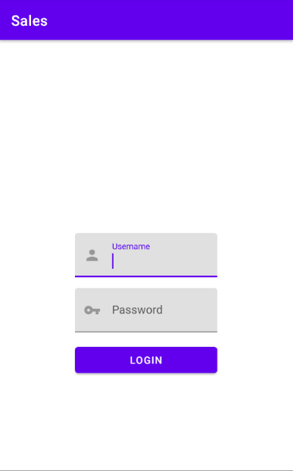

Form Login

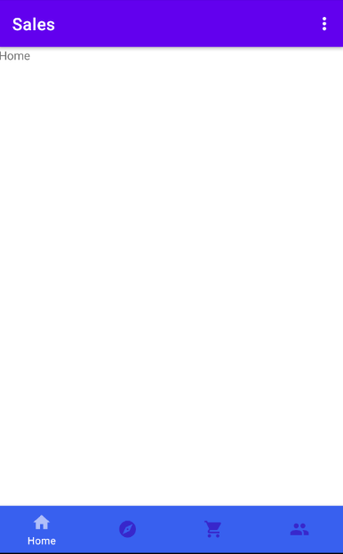

Home Page

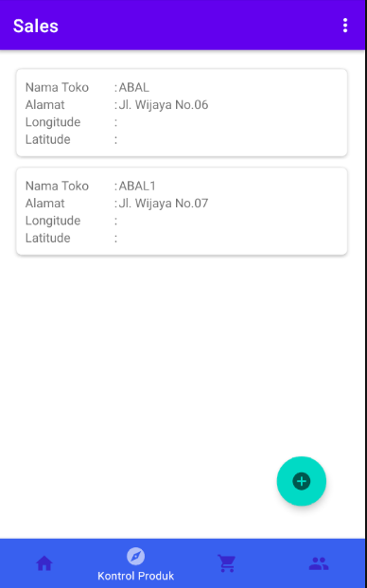

Kontrol Produk Page

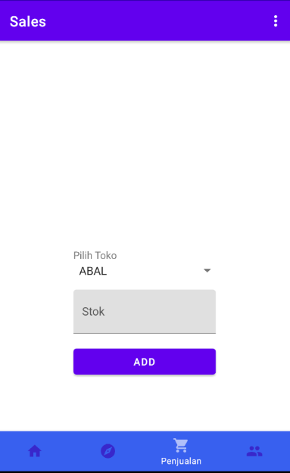

Penjualan Page

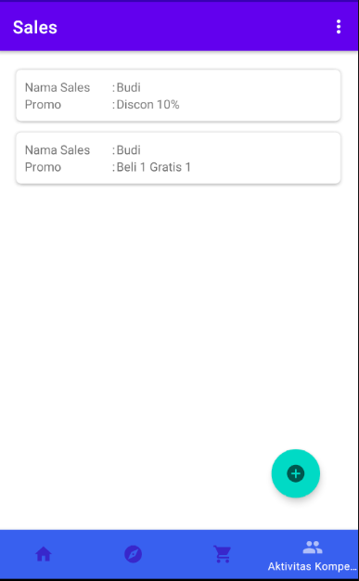

Aktivitas Kompetitor.